Problemas Unidad#5 Electrostatica
Manuel de jesus Chavez Perez
PROBLEMA 1
1.- Calcular la fuerza electrostática neta sobre la carga $Q_{3}$ debido a las cargas $Q_{1}$ y $Q_{2 }$
Solución
Formula: $F_{3 2}=K\frac{Q_{3} Q_{2}}{r_{3 2}^{2}}$
Sustituimos la forma con los datos dados en la imagen:
$F_{3 2}$ = $9x{10}^{9} \frac{Nm^{2}}{C^{2}}$ = $\frac{\left(65x{10}^{−6}C\right)\left(50x{10}^{−6}C\right)}{{\left(0.3m\right)}^{2}}=325N$
$F_{3 1}=K \frac{Q_{3 }Q_{1}}{r_{3 1}^{2}}= 9x{10}^{9}$$\frac{\left(65x{10}^{−6}C\right)\left(50x{10}^{−6}C\right)}{{\left(0.3m\right)}^{2}}=325N$ $\frac{Nm^{2}}{C^{2}}=$
$\frac{\left(65x{10}^{−6}C\right)\left(−86x{10}^{−6}C\right)}{{\left(0.6m\right)}^{2}} =−139.75N$
$F_{3 2}=K\frac{Q_{3} Q_{2}}{r_{3 2}^{2}}$
$Fx_{3 1}=\left(140N\right)\left(cos {30}^{o}\right)=121.2 N$
$Fy_{3 1}=F_{3 1} sen {30}^{o}=−\left(110 N\right)Sen {30}^{o}=−70 N$
$F_{y}=F_{3 2}+F_{3 1}y=330 N − 70 N=260 N$
$F=\sqrt{F^{2}x+F^{2}y}=\sqrt{{\left(121.2 N\right)}^{2}}+{\left(260\right)}^{2}=286.8 N$
$tanθ=\frac{Fy}{Fx}=\frac{260 N}{121.2}=2.14$
$θ=\tan^{−1}={64.95}^{o}$
$F=\sqrt{F^{2}x+F^{2}y}=\sqrt{{\left(121.2 N\right)}^{2}}+{\left(260\right)}^{2}=286.8 N$

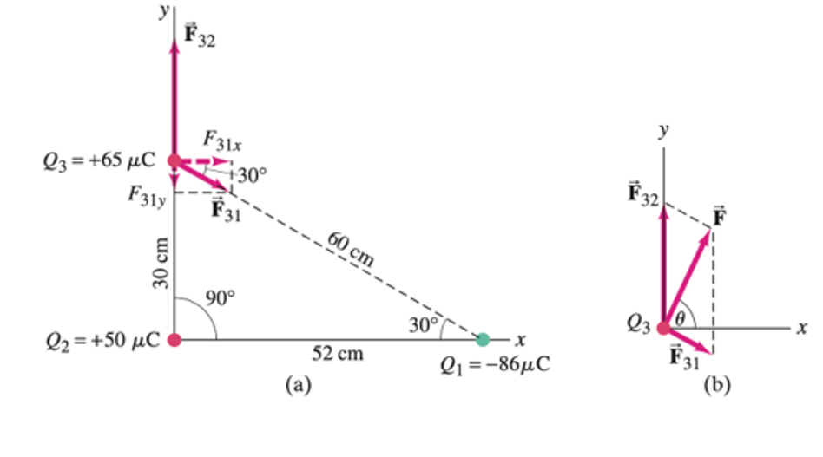
PROBLEMA 2
2.- Campo Eléctrico
Calcular la magnitud y dirección del campo eléctrico en un punto P el cual esta a 30cm ala derecha de una carga $Q=−3x{10}^{−6}$ coulomb.
SOLUCION
Formula: $E=K\frac{Q}{r^{2}}$
Sustituimos las siguiente formula:
$E=9x{10}^{9} \frac{Nm^{2}}{C^{2}} \frac{\left(−3x{10}^{−6}C\right)}{{\left(0.3\right)}^{2}}$
$9x{10}^{3}\left(−3\right){\left(\frac{10}{3}\right)}^{2}=−3x{10}^{5} N$
$=−300000 N$$E=9x{10}^{9} \frac{Nm^{2}}{C^{2}} \frac{\left(−3x{10}^{−6}C\right)}{{\left(0.3\right)}^{2}}$

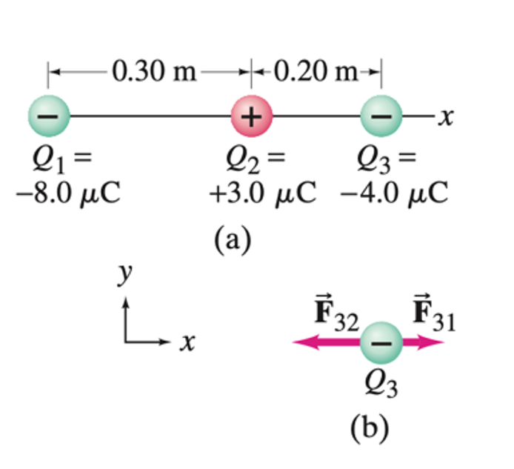
Problema 3
3.- Cual es la magnitud de la fuerza eléctrica de su atracción entre un núcleo de hierro (q=${26}_{e}$) y su electrón mas interno, Si la distancia entre ellos es de $1.5x{10}^{−12}m$
Utilizaremos la ley de Coulomb
Formula: $F=K\frac{Q_{1}Q_{2}}{r^{2}}$
Datos: $Q_{1}={26}_{e}$
$Q_{2}=−e$
$r=1.5x{10}^{−12}m$
$K=9x{10}^{9} \frac{Nm^{2}}{C^{2}}$
$e=1.602x{10}^{−19}C$
Sustituimos en la siguiente formula:
$F=9x{10}^{9} \frac{Nm^{2}}{C^{2}} \frac{\left({26}_{e}\right)\left(e=1.602x{10}^{−19}C\right)}{r=1.5x{10}^{−12}m}=−2.67x{10}^{−3 }$
4.- Cual es la fuerza eléctrica repulsiva entre dos protones que están a $4x{10}^{−15}$ de distancia en un núcleo atómico.
Utilizamos la ley de coulomb
Formula: $F=K\frac{Q_{1}Q_{2}}{r^{2}}$
Datos:
$Q_{1}=1.602x{10}^{−19}$$F=K\frac{Q_{1}Q_{2}}{r^{2}}$
$Q_{2}=1.602x{10}^{−19}$
$k=9x{10}^{9}\frac{Nm^{2}}{C^{2}}$
$r=1.5x{10}^{−12}\frac{Nm^{2}}{C^{2}}$
Sustituiremos en la siguiente formula:
$F=1.5x{10}^{12}\frac{Nm^{2}}{C^{2}} \frac{\left(1.62x{10}^{−19}\right)\left(1.602x{10}^{−19}\right)}{\left(1.5x{10}^{−12\frac{Nm^{2}}{C^{2}}}\right)}$ = $F=14.43 N$
5.- Compara la fuerza eléctrica que mantiene el electrón en orbita (r=$0.53x{10}^{−10}$) alrededor de un protón en el átomo, con la fuerza gravitacional entre el mismo electrón y protón ¿Cuál es la taza entre estas dos fuerzas ?
datos:
$Fg=G\frac{m1m2}{r^{2}}$
$Fg=6.674x{10}^{{}^{−11}}\frac{Nm^{2}}{Kg^{2}}\frac{\left(9.1x{10}^{−31}kg\right)\left(1.672x{10}^{−27}kg\right)}{{\left(0.53x{10}^{−10}m\right)}^{2}}$
$Fg=3.615x{10}^{−4}N$
Ahora calcularemos la fuera de la carga eléctrica con la siguiente formula:
$Fc=K\frac{q1⋅q2}{r^{2}}$
$Fc=9x{10}^{9}\frac{\left(−1.602x{10}^{−19}c\right)⋅\left(1.602x{10}^{−19}c\right)}{{\left(0.53x{10}^{−10}m\right)}^{2}}$
$Fc=−8.222x{10}^{{}^{−8}}N$
Luego encontramos la razón entre las dos fuerzas:
$\frac{Fg}{Fc}=\frac{3.615x{10}^{−47}N}{−8.222x{10}^{−8}}=−4.398x{10}^{−40}$$Fg=G\frac{m1m2}{r^{2}}$

Problema 6
Dos pequen˜as esferas cargadas cuelgan de cuerdas de igual longitud l como se muestra en la figura y forman pequen˜os ´angulos 1 y 2 con la vertical.
a) si Q1 = Q, Q2 = 2Q y m1 = m2 = m, determine la relaci´on θ1/θ2.
b) si Q1 = Q, Q2 = 2Q, m1 = m1 m2 = 2m, determine la relaci´on θ1/θ2.
c) estimar la distancia entre las esferas para cada caso.
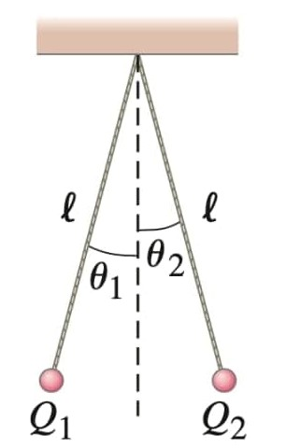
This is a caption
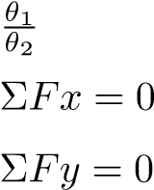
This is a caption
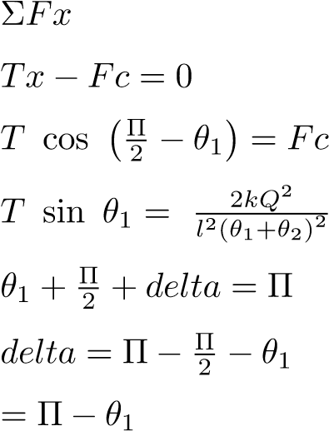
This is a caption
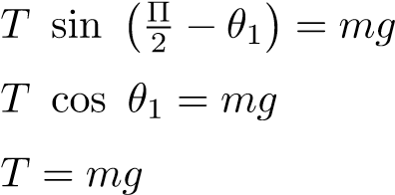
This is a caption
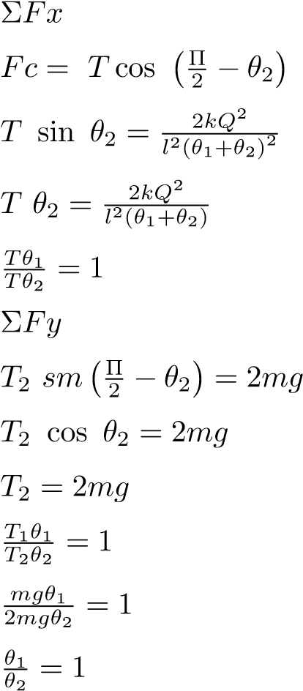
This is a caption

